４ 台場設置
非常時に対する訓 いままで述べたことはいわゆる動員計画であり、準備までであるが、文久元年には非常規定が
練 設けられ、一旦緩急の場合の出動部隊の屯集所となり、また武器持取場所なども定まったのである。これらの非常規定は後に掲げるが、非常時の合図は久松山上天守閣ですることとし、同３年６月これに要する大鼓並びに一貫目玉筒などを運び上げ、それぞれ用意をととのえ、まず号砲を放ち、ついで厳警鼓を打つという順序で、これにしたがって実動の稽古をしたのである。時あたかも３年５月１０日は攘夷実行の期であって、気の早い長州（山口県）では、すでに下関で打ち払いを実行したという報知があり、また、大阪のお蔵の関係でかねて鳥取藩が守備していた大阪湾天保山の砲台で、６月１４日英国船を砲撃したという事件もあった。これは英国船がすでに抜錨直後で、砲丸が船に達しなかったが、とにかく、鳥取藩が長州についで攘夷を実行したというので朝廷からも賞辞を賜ったというのである。ところがこれからが大変であった。
復報に対する。海 火葢をきった鳥取藩では、そのため因伯海岸にも、報復的に外国船が来襲するかも知れないと
岸警備の充実 の危惧が深くなり、藩内ではこれを恐れて海岸防備をますます厳重にし、警戒に油断しないようにした。
砲台の設置 海防上特に必要なのは砲台であるから、因伯両国の海岸には各地に砲台を建設することとなった。もっとも砲台に必要な大砲鋳造の反射炉も安政５年には見込みが立ったので、同年末、藩の砲術家であった武宮丹治に、海岸御台場筑立掛を命じ、即刻着手する都合であったが、財政その
武信潤太郎 他の関係で容易に実現できずにいたので、文久３年に武宮丹治は、軍監岩越治郎兵衛・郡代佐野
砲台設置に百姓を 増蔵らと海岸要地の視察をした。当時もっぱら反射炉のことを担当経営していた瀬戸村の武信潤
協力させる 太郎の宅に到り、藩財政困窮の状況と台場建設行き詰まりの状態を語ったので、潤太郎は百姓を説得し砲台建設に手伝いを求めたところ百姓の協力でただちに由良台場の建設に成功した。そこで他の要所にも建設をはじめ同３年中に、伯耆では由良をはじめとし橋津・赤碕・淀江・境ができ上がり、因幡では浜坂・加露・浦富もでき上がった。いずれも鳥取城近くのほかは藩倉近いところである。百姓の手伝出役は延１７５,７００余人の大動員であったが、藩の出費は僅少ですんだのである。
橋津台場の施設状 この時でき上がった橋津砲台に据付けのため配付された火砲は
況 橋津御台場（他の台場は略す）
１鉄造６斤台場炮 １挺
同 ３斤 同 １挺
同 １８斤 同 １挺
御名入
同 ５寸径 同 １挺
台場建設に４号古 この橋津台場建設の用土は、現在史跡に指定されている「馬ノ山４号古墳」の大前方後円墳の
墳の土を利用 前方部を崩しとって運び出されたもので、そのため、この古墳の前方部は原形より２０メートルくらい短かくなっている。いずれにしても相当高い丘から浜辺まで、いちいち人夫の肩で担ぎ出されたものであろうが、それは大変なことであったことと思われる。
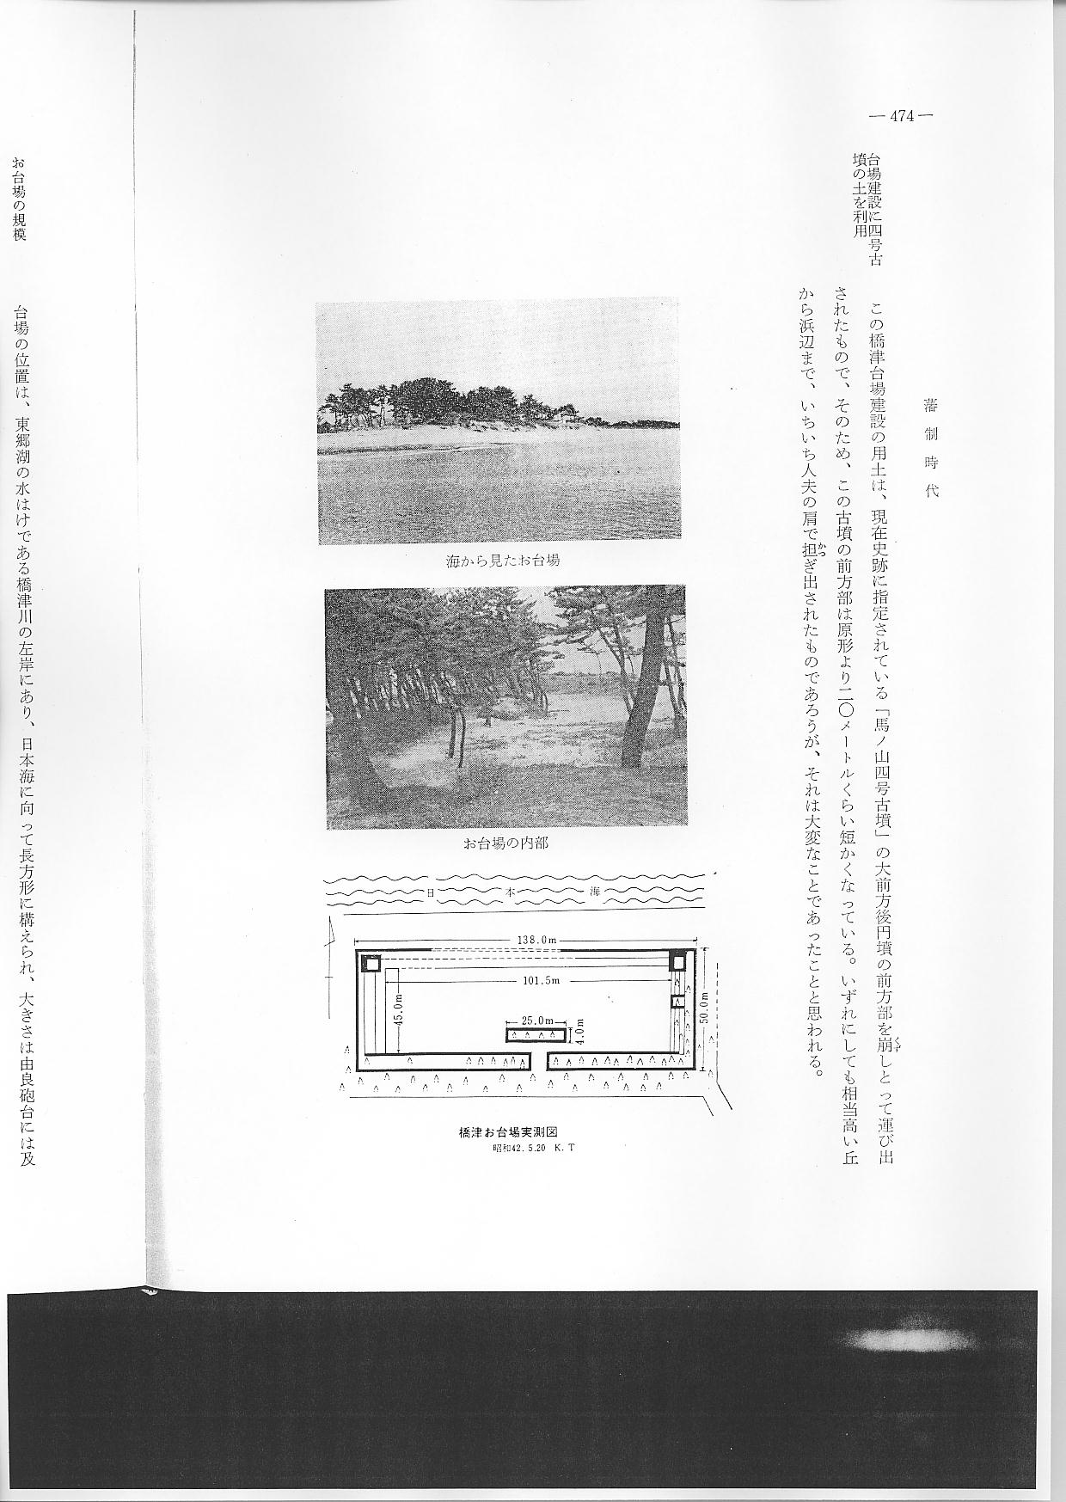
お台場の規模 台場の位置は、東郷湖の水はけである橋津川の左岸にあり、日本海に向って長方形に構えられ、大きさは由良砲台には及ばないが、因伯の砲台中では大きい方である。
前表の各火器がどんなふうに配置されたかはいまではわからないが、火器中に御名入り５寸径砲が分置されたということは、士気を皷舞する上に大なる力となり大切にとりあずかったことと推察される。
このお台場取締役は長瀬村の大庄屋家で、さきに農民一揆で被害をのがれた戸崎久右衛門と米蔵父子であったことは、後掲の文書で判る。
火薬原料の採集方 またすべての火器に見のがしてならないことは、これに要する火薬であり、火薬原料として重
法 要な硝石はどうして製造されたかという点である。下浅津香宝寺に所蔵されていたころの藩から
の下達文書によると、神社・仏寺・古家の床下の干燥した土を掻き集めて、これを水に浸し、そ
のうわ澄汁を煮詰めて、土中に含んでいる硝石を結晶させて採集する方法が考案されていたよう
で、その床下土の採集に協力するようにとの意味が達せられている。現代人では想像もつかない
原始的な方法である。この方法は余程以前ヨーロッパ人から伝わっていたらしく、嘉永６癸丑年
発行の「西洋礟述便覧－下巻」に「硝石＝サルペートル」水こし煮沸の法が述べられ、また「万
宝叢書」（伊藤圭介訳述）という参考書名も挙げている。
火薬原料採集の功 この附近の需要を充たすために硝石採集の事業を敢行し、ほとんど家財を放げうって藩に協力
労者 したのは、舎人郷野方村の庄屋佐々木長右衛門・覚右衛門父子であった。長右衛門は、この緊急事業のほかに東郷湖殖産のため稚鯉を放流したり、名和神社の建立に協力したり、橋津大橋（古橋）の石脚建設にも努力したこともある。その時の彼の指揮下の石屋は、やはり野方村の山田某でであったことは橋津の湊神社境内の巨石に刻まれている。
こうして、ようやく産を傾け、その跡をついだ覚右衛門の代に明治の時代となり、北海道屯田兵として移住したと聞いている。
余談にわたったが、橋津お台場の警備に関して述べてみよう。

